ĐẠI HỌC BÁCH KHOA HÀ NỘI

TRƯỜNG CÔNG NGHỆ THÔNG TIN VÀ TRUYỀN THÔNG

BÁO CÁO BÀI TẬP LỚN

Đề tài: Tích hợp và phân tích dữ liệu thông tin tuyển dụng việc làm IT

Học phần : Tích hợp và xử lý dữ liệu lớn

Mã học phần : IT5427

Giảng viên : TS. Trần Văn Đặng
Danh sách thành viên nhóm 7:
Họ và tên | MSSV
Vũ Thùy Linh | 20202035M
Nguyễn Lê Hùng | 20202036M
Ngô Hoàng Xuân Hải | 20252042M
Nguyễn Thùy Dương | 20252022M

Hà Nội, tháng 11 năm 2025

MỤC LỤC

LỜI NÓI ĐẦU 1
CHƯƠNG 1: TỔNG QUAN XÂY DỰNG HỆ THỐNG 3
1.1. Tổng quan hệ thống 3
1.2. Chi tiết về thành phần hệ thống 4
1.2.1. Docker 4
1.2.2. Python 5
1.2.3. Hadoop Cluster 6
1.2.4. Spark Cluster 7
1.2.5. ElasticSearch và Kibana 9
CHƯƠNG 2: XÂY DỰNG CHƯƠNG TRÌNH VÀ HỆ THỐNG 10
2.1. Luồng dữ liệu của hệ thống 10
2.2. Khởi động hệ thống HDFS 11
2.3. Các trải nghiệm khi xây dựng chương trình và hệ thống 13
2.3.1. Thu thập dữ liệu 13
2.3.2. Tích hợp dữ liệu 16
2.3.3. Lưu dữ liệu vào Hadoop 20
2.3.4. Lọc dữ liệu bằng Spark 21
2.3.5. Biểu diễn dữ liệu bằng Kibana 25
CHƯƠNG 3: NHẬN XÉT, ĐÁNH GIÁ VÀ HƯỚNG PHÁT TRIỂN 30
3.1. Nhận xét, đánh giá 30
3.2. Hướng phát triển 31
3.3 Phần trăm đóng góp 31
DANH MỤC TÀI LIỆU THAM KHẢO 32

LỜI NÓI ĐẦU

Trong quá khứ, khi Internet chưa phát triển, lượng dữ liệu được sinh ra là khá nhỏ và thưa thớt. Nhìn chung, con người có thể xử lý lượng dữ liệu này bằng tay hoặc bằng máy tính một cách dễ dàng. Tuy nhiên, trong kỷ nguyên số, sự bùng nổ của công nghệ truyền thông đã dẫn đến sự gia tăng đột ngột về lượng và đa dạng của dữ liệu người dùng. Điều này đặt ra yêu cầu về một hệ thống mạnh mẽ để có thể tích hợp, phân tích và xử lý hiệu quả những lượng dữ liệu lớn này.
Khái niệm Big Data thường liên quan đến ba khía cạnh chính: tốc độ sinh dữ liệu (velocity), lượng dữ liệu (volume), và độ đa dạng (variety). Lượng dữ liệu này có thể đến từ nhiều nguồn khác nhau như Google, Facebook, Twitter, hay từ các cảm biến và thiết bị IoT trong cuộc sống hàng ngày. Sự thật là doanh nghiệp nào có khả năng kiểm soát và tận dụng thông tin từ những lượng dữ liệu này sẽ có lợi thế lớn trong sự cạnh tranh.
Để tiếp cận lĩnh vực này, nhóm chúng tôi đã quyết định tập trung vào một loại dữ liệu đủ lớn để thực hiện tích hợp và phân tích. Thông tin tuyển dụng là một trong những lĩnh vực được nhiều người quan tâm, đặc biệt là với những người đang tìmiếm việc làm. Việc khai thác thông tin về nhu cầu tuyển dụng có thể hỗ trợ người lao động tìm được công việc phù hợp, cũng như giúp các công ty điều chỉnh chiến lược tuyển dụng của mình. Đồng thời, những người đang làm việc có thể đánh giá mức độ phù hợp của họ với thị trường lao động. Phương pháp đánh giá và thống kê kỹ năng và kiến thức từ các tin tuyển dụng trên mạng có thể cung cấp cái nhìn toàn diện về thị trường lao động. Các công đoạn chính của giải pháp này bao gồm thu thập, tích hợp, lọc và biểu diễn, thống kê dữ liệu.Trong phạm vi của bài tập lớn này, nhóm chúng em thực hiện tạo một hệ thống thu thập dữ liệu từ ba trang web tuyển dụng, tích hợp ba nguồn dữ liệu sau đó vận dụng các kiến thức về lưu trữ và dữ liệu lớn để khai thác. Nguồn dữ liệu nhóm lựa chọn để nghiên cứu là dữ liệu liên quan đến việc làm trong lĩnh vực phần mềm, thu thập từ trang web CareerLink, TopCV, Joboko. Bài tập lớn của nhóm chúng em bao gồm 3 nội dung chính: Tổng quan xây dựng hệ thống; Xây dựng chương trình và hệ thống; Nhận xét, đánh giá và hướng phát triển.
Mặc dù đã cố gắng hoàn thiện sản phẩm nhưng không thể tránh khỏi những thiếu hụt về kiến thức và sai sót trong kiểm thử. Chúng em rất mong nhận được những nhận xét thẳng thắn, chi tiết đến từ thầy để tiếp tục hoàn thiện hơn nữa. Cuối cùng, nhóm chúng em xin được gửi lời cảm ơn đến thầy TS. Trần Văn Đặng hướng dẫn chúng em trong suốt quá trình hoàn thiện Bài tập lớn. Nhóm chúng em xin chân thành cảm ơn thầy.

CHƯƠNG 1: TỔNG QUAN XÂY DỰNG HỆ THỐNG

Tổng quan hệ thống
Hệ thống được xây dựng nhằm thực hiện toàn bộ chu trình thu thập, tích hợp, lưu trữ và phân tích dữ liệu tuyển dụng trong lĩnh vực Công nghệ thông tin từ nhiều nguồn khác nhau trên Internet. Mục tiêu của hệ thống là tạo ra một pipeline xử lý dữ liệu lớn (Big Data pipeline), đảm bảo dữ liệu sau khi thu thập được chuẩn hóa, lưu trữ hiệu quả, xử lý theo mô hình phân tán và cuối cùng được trực quan hoá phục vụ phân tích.
Kiến trúc tổng thể của hệ thống bao gồm bốn thành phần chính: thu thập và tích hợp dữ liệu, lưu trữ dữ liệu, xử lý và phân tích dữ liệu, và truy vấn – trực quan hóa kết quả. Sau khi tiếp nhận dữ liệu từ nhiều nguồn (CareerLink, TopCV, Joboko), hệ thống tiến hành chuẩn hóa cấu trúc và nội dung dữ liệu để đưa về mô hình thống nhất phục vụ lưu trữ. Dữ liệu sau khi được tích hợp được lưu trữ trong hệ thống tệp phân tán Hadoop (HDFS), giúp đảm bảo khả năng mở rộng và quản lý dữ liệu dung lượng lớn.
Tiếp theo, module xử lý dữ liệu sử dụng Apache Spark để thực hiện các tác vụ làm sạch, trích xuất thông tin và tổng hợp dữ liệu theo các tiêu chí cần phân tích. Spark được lựa chọn nhằm đảm bảo hiệu năng xử lý cao và khả năng vận hành phân tán trên cụm máy. Kết quả xử lý tiếp tục được đưa vào Elasticsearch, từ đó cho phép thực hiện truy vấn dữ liệu nhanh và linh hoạt.
Cuối cùng, hệ thống sử dụng Kibana để trực quan hóa dữ liệu theo các biểu đồ và dashboard, cung cấp cái nhìn trực quan về thị trường tuyển dụng IT tại Việt Nam, chẳng hạn như xu hướng kỹ năng được yêu cầu, mức lương theo kinh nghiệm, và phân bố việc làm theo khu vực địa lý. Nhờ vậy, hệ thống cho phép người dùng quan sát xu hướng thị trường và đưa ra các nhận định dựa trên dữ liệu thực tế.

Chi tiết về thành phần hệ thống
    - Docker

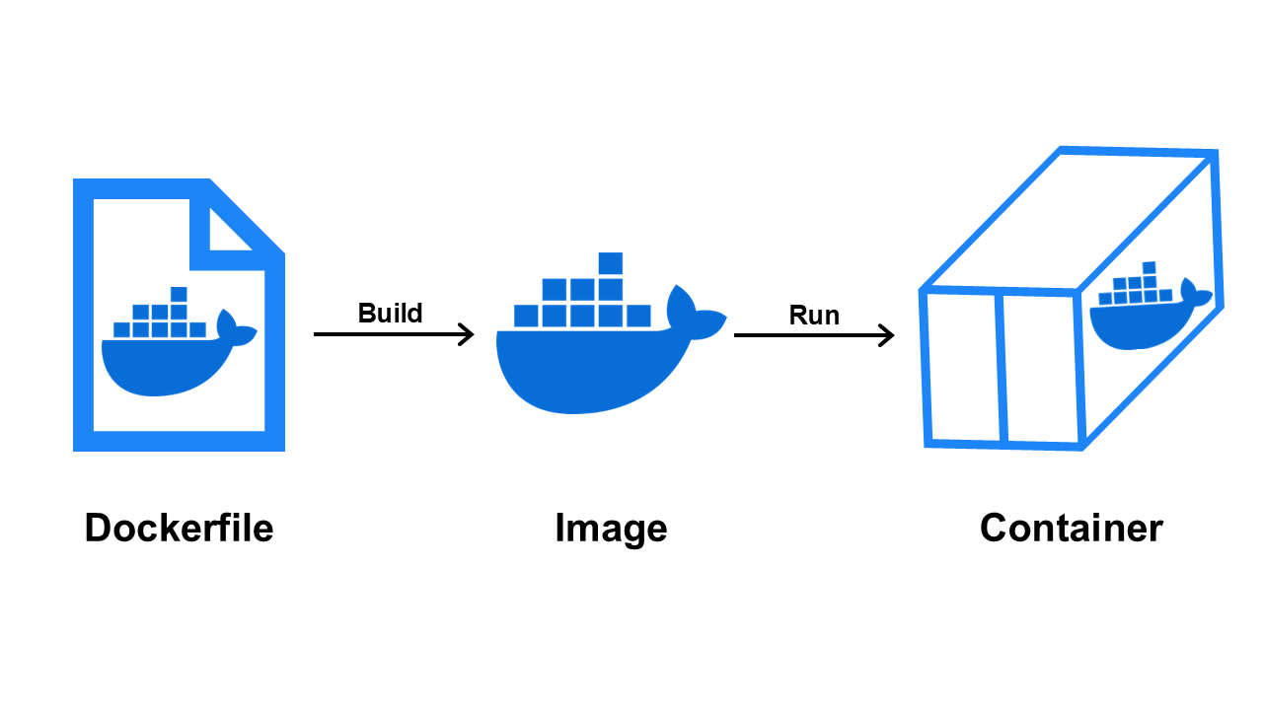
Docker, một nền tảng ảo hóa hóa mức độ hệ thống, cung cấp một giải pháp hiệu quả cho việc triển khai ứng dụng và môi trường mà không cần lo lắng về sự không tương thích giữa hệ điều hành và các phụ thuộc. Docker giúp đơn giản hóa quá trình xây dựng, đóng gói, và chia sẻ ứng dụng trong các môi trường container hóa.
Lệnh docker-compose up là một công cụ quan trọng trong việc quản lý và triển khai ứng dụng với Docker. Nó cho phép người dùng định nghĩa và chạy đồng thời nhiều container từ một tập tin cấu hình (thường là docker-compose.yml). Các container có thể liên kết và tương tác với nhau, tạo ra môi trường phát triển hoặc triển khai đồng nhất.
Việc sử dụng Docker và docker-compose up có thể thay thế cho cơ chế SSH trong việc triển khai và quản lý các thành phần của Hadoop, giúp đơn giản hóa quá trình triển khai và giảm thiểu sự phức tạp trong việc tạo và quản lý các container, đặc biệt là khi làm việc trong môi trường phân tán.

    - Python
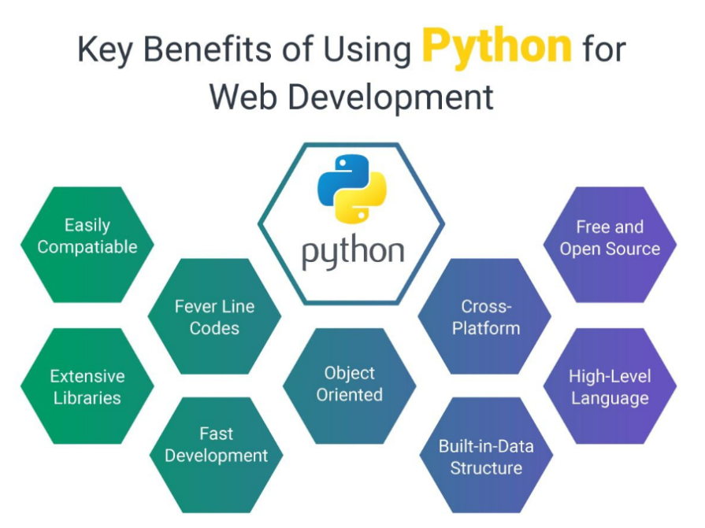
Python là ngôn ngữ lập trình bậc cao, đa năng và được thông dịch, nổi bật nhờ cú pháp rõ ràng, dễ đọc và dễ bảo trì. Ngôn ngữ này hỗ trợ nhiều mô hình lập trình khác nhau, bao gồm lập trình hướng đối tượng, lập trình thủ tục và một số thành phần của lập trình hàm. Với khả năng chạy đa nền tảng và hệ sinh thái thư viện phong phú, Python đặc biệt phù hợp cho các bài toán xử lý dữ liệu, khoa học dữ liệu và tự động hóa.
Trong khuôn khổ đề tài này, Python đóng vai trò quan trọng ở giai đoạn tiền xử lý dữ liệu. Cụ thể, nhóm sử dụng Python kết hợp thư viện BeautifulSoup để thu thập dữ liệu tuyển dụng từ các trang web CareerLink, TopCV và Joboko. Sau đó, Python được sử dụng để làm sạch dữ liệu, chuẩn hóa cấu trúc và định dạng nội dung trước khi đưa vào hệ thống lưu trữ phân tán Hadoop và xử lý bằng Spark. Nhờ tính linh hoạt và khả năng tích hợp dễ dàng với các công cụ trong hệ sinh thái Big Data, Python góp phần giúp quy trình thu thập và xử lý dữ liệu diễn ra hiệu quả và chính xác.

    - Hadoop Cluster
Hadoop Cluster là hệ thống file phân tán, cung cấp khả năng lưu trữ dữ liệu khổng lồ và tính năng tối ưu hoá việc sử dụng băng thông giữa các node.

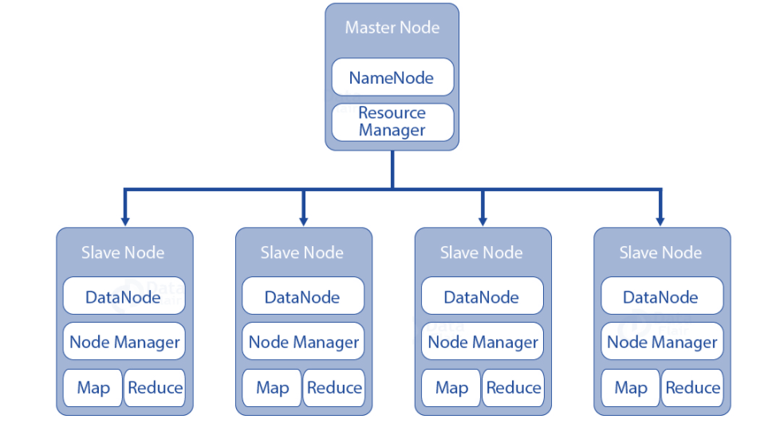
Hadoop được cài đặt trên các máy tính trong hệ thống phân tán theo kiến trúc master – slave. Hadoop có thể hoạt động trên một máy (giống như 1 team chỉ có 1 member) hoặc mở rộng tới hàng ngàn máy, với mỗi máy đều có thể sử dụng để lưu trữ hoặc tính toán dữ liệu. Khi lưu trữ trên Hadoop, file dữ liệuđược chia thành các chunk và được lưu thành nhiều bản sao, giúp cho cụm Hadoop có khả năng chịu lỗi.
HDFS là nơi lưu dữ liệu của Hadoop, HDFS chia chia nhỏ dữ liệu thành các đơn vị dữ liệu nhỏ hơn gọi là các blocks và lưu trữ chúng phân tán trong các node của cụm Hadoop. HDFS sử dụng kiến trúc master/slave, trong đó master gồm một Name Node để quản lý hệ thống file metadata v và một hay nhiều slave Data Nodes để lưu trữ dữ liệu.

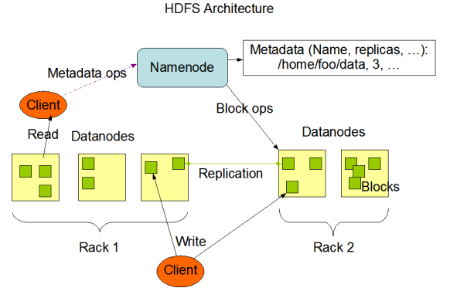
Đối với hệ thống phân tích thông tin tuyển dụng dữ liệu thu thập được trên Recruitment Platform sẽ được lưu trên cụm Hadoop. Cụm Hadoop của RecruitmentAnalys bao gồm một Namenode/SecondaryNamenode và 2 Datanode. Khi lượng dữ liệu tăng lên, kiến trúc này có thể mở rộng thêm bằng cách bổ sung các Datanode để tăng cường dung lượng lưu trữ của hệ thống.
    - Spark Cluster
Apache Spark là một framework xử lý dữ liệu mã nguồn mở trên quy mô lớn. Spark cung cấp một giao diện để lập trình các cụm tính toán song song với khả năng chịu lỗi.
Tốc độ xử lý của Spark có được do việc tính toán được thực hiện cùng lúc trên nhiều máy khác nhau. Đồng thời việc tính toán được thực hiện hoàn toàn trên RAM.
Spark cho phép xử lý dữ liệu theo thời gian thực, vừa nhận dữ liệu từ các nguồn khác nhau đồng thời thực hiện ngay việc xử lý trên dữ liệu vừa nhận được.

Những điểm nổi bật của Spark:
- Xử lý dữ liệu: Spark xử lý dữ liệu theo lô và theo thời gian thực.
- Tính tương thích: Có thể tích hợp với tất cả nguồn dữ liệu và định dạng tệp được hỗ trợ bởi cụm Hadoop.
- Hỗ trợ ngôn ngữ: Java, Python, Scala, R.
- Phân tích thời gian thực.
Kiến trúc của Spark bao gồm hai thành phần chính: trình điều khiển (driver) và trình thực thi (executors). Trình điều khiển dùng để chuyển đổi mã của người dùng thành nhiều tác vụ (tasks) có thể được phân phối trên các nút xử lý (worker nodes). Khi thực thi, trình điều khiển Driver tạo ra 1 SparkContext, sau đó giao tiếp với Cluster Manager để tính toán tài nguyên và phân chia các tác vụ đến cho các worker nodes.
Apache Spark xây dựng các lệnh xử lý dữ liệu của người dùng thành Đồ thị vòng có hướng hoặc DAG. DAG là lớp lập lịch của Apache Spark; nó xác định những tác vụ nào được thực thi trên những nút nào và theo trình tự nào.
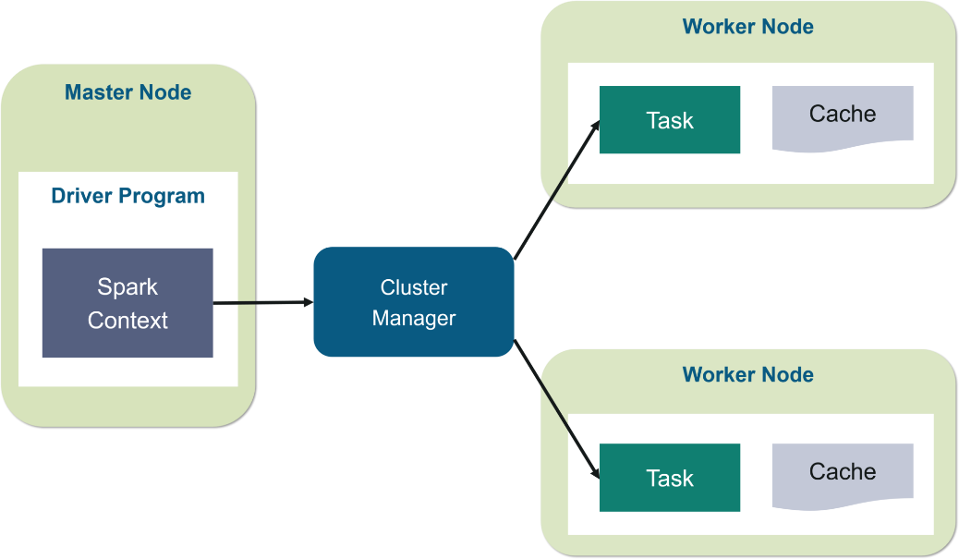

    - ElasticSearch và Kibana
Dữ liệu sau khi được làm sạch bởi Spark cần được biểu diễn dưới dạng bảng biểu, đồ thị để mang đến cho người dùng góc nhìn trực quan nhất.
Elasticsearch và Kibana là những ứng dụng phù hợp để đảm nhận vai trò này. Là một công cụ tìm kiếm (với tốc độ gần thời gian thực) và phân tích dữ liệu phân tán, Elasticsearch có thể lưu trữ và phân tích nhiều loại dữ liệu khác nhau như: giữ liệu có cấu trúc, giữ liệu phi cấu trúc, giữ liệu số, dữ liệu về không gian địa lý, đánh chỉ mục dữ liệu một cách hiệu quả nhằm hỗ trợ quá trình tìm kiếm được thực hiện nhanh chóng. Các truy vấn trên Elasticsearch được thực hiện thông qua API, curl, python, hoặc qua Kibana. Kibana cung cấp giao diện đồ hoạ để người dùng dễ dàng hơn trong việc khai phá, biểu diễn trực quan dữ liệu được lưu trên Elasticsearch.


CHƯƠNG 2: XÂY DỰNG CHƯƠNG TRÌNH VÀ HỆ THỐNG

Luồng dữ liệu của hệ thống
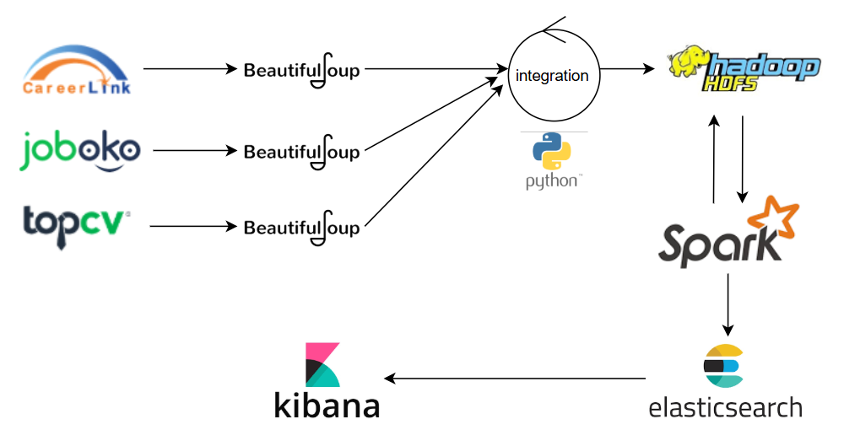

Luồng dữ liệu của hệ thống chúng em xây dựng gồm 5 quá trình:
- Thu thập dữ liệu trên website CareerLink, TopCv, Joboko.
- Tích hợp 3 nguồn dữ liệu
- Lưu dữ liệu vào Hadoop.
- Lọc, làm sạch dữ liệu trên Hadoop bằng Spark. Sau đó lưu thành 2 bản: 1 bản lưu trả về Hadoop, 1 bản gửi lưu vào Elasticsearch.
- Biểu diễn dữ liệu trên Elasticsearch dưới dạng biểu đồ, đồ thị, danh sách bảng sử dụng Kibana.

Khởi động hệ thống HDFS
docker-compose up
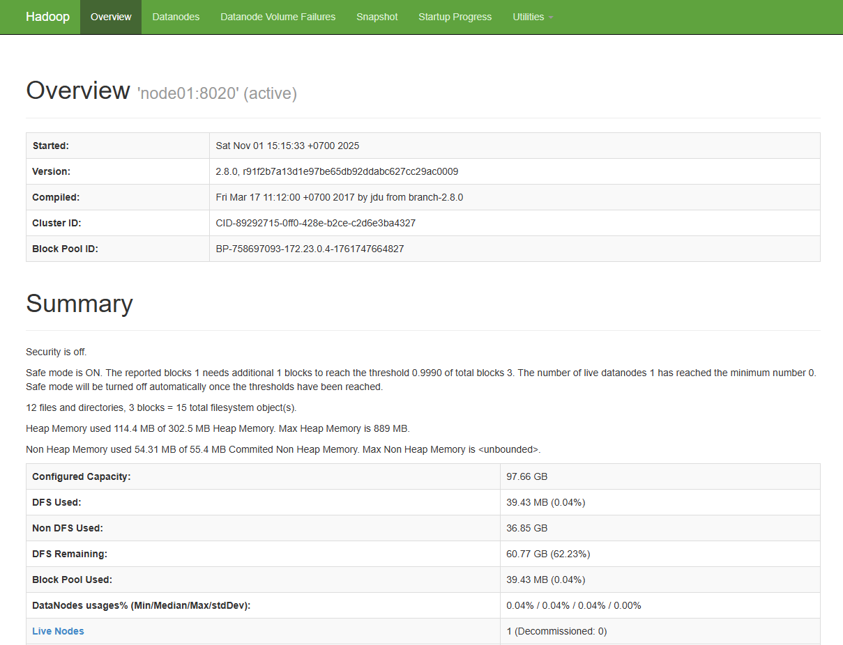

Khởi động spark master: master.sh
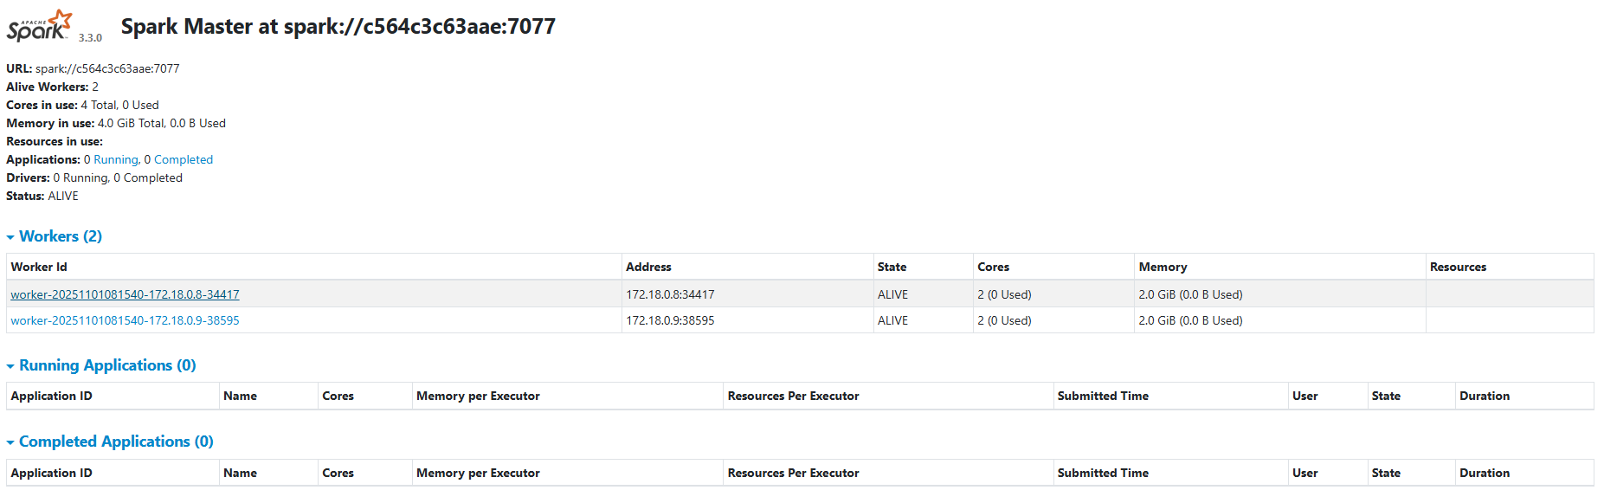
Khởi động Elasticsearch:
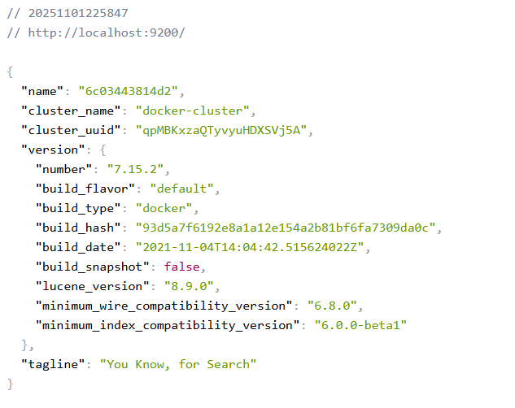

Các trải nghiệm khi xây dựng chương trình và hệ thống
    - Thu thập dữ liệu
Dữ liệu của hệ thống là dữ liệu tuyển dụng liên quan đến lĩnh vực phần mềm, có thể được thu thập tại website CareerLink, TopCv, Joboko. Tại thời điểm dữ liệu được thu thập, trên CareerLink có khoảng 30 trang, file html của mỗi trang có chứa link đến đơn tuyển dụng của từng công ty; trên TopCV có tổng 70 trang, file html của mỗi trang có chứa link đến đơn tuyển dụng của từng công ty; trên Joboko có tổng 52 trang, file html của mỗi trang có chứa link đến đơn tuyển dụng của từng công ty. Hệ thống sẽ truy cập vào từng link và thu thập thông tin theo các thẻ. Mỗi đơn tuyển dụng sẽ được lưu thành một đối tượng json (một bản ghi), trong đó tên của các thẻ trong html và nội dung của các thẻ tương ứng sẽ tạo thành các cặp key-value.
- Website CareerLink: Careerlink
- Website TopCv: TopCV
- Website Joboko: Joboko

Các web site sẽ cần phải lấy tối thiểu các thông tin sau: Tên công việc, tên công ty, mô tả công việc, địa điểm công việc, mức lương, kinh nghiệm, kĩ năng yêu cầu. Đồng thời khi crawl, các trang web thường hay chặn request nếu mình tiến hành gọi liên tục, vì thế cần phải xử lí nghỉ 3-5 giây hoặc hơn để tránh bị chặn.
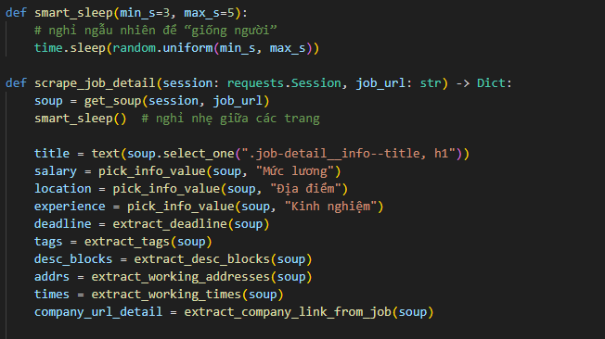
Chương trình thu thập dữ liệu của hệ thống được lưu ở file crawl_data.py, sử dụng thư viện BeautifulSoup. BeautifulSoup là một thư viện Python dùng để lấy dữ liệu ra khỏi các file HTML và XML. Nó hoạt động cùng với các parser (trình phân tích cú pháp) cung cấp cho bạn các cách để điều hướng, tìm kiếm và chỉnh sửa trong parse tree (cây phân tích được tạo từ parser).
Ví dụ 1 đơn tuyển dụng của web Careerlink:
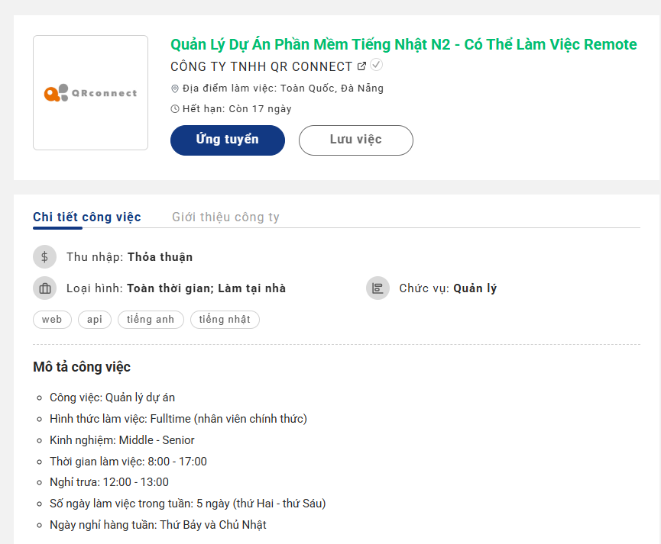

Sau khi crawl về ta được như sau:

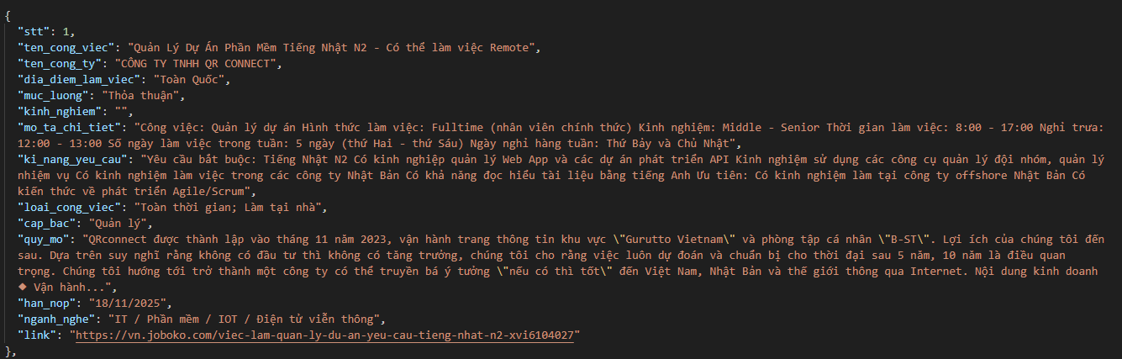

    - Tích hợp dữ liệu
Quá trình tích hợp dữ liệu được triển khai theo mô hình xử lý tuần tự nhằm chuẩn hóa và thống nhất dữ liệu tuyển dụng thu thập từ nhiều nguồn khác nhau. Mục tiêu của giai đoạn này là tạo ra một tập dữ liệu có cấu trúc đồng nhất, nhất quán về mặt ngữ nghĩa và đảm bảo chất lượng trước khi đưa vào các bước xử lý và phân tích ở quy mô lớn.
- Nạp dữ liệu
Ở bước đầu tiên, hệ thống sử dụng tệp cấu hình dạng YAML để quản lý các tham số nguồn dữ liệu. Việc tách riêng thông tin cấu hình khỏi mã nguồn giúp đảm bảo khả năng tái sử dụng và mở rộng. Khi khởi tạo, mô-đun DataLoader đọc và parse tệp cấu hình, xử lý các tình huống lỗi như không tìm thấy tệp hoặc sai định dạng. Dữ liệu từ từng nguồn (CareerLink, Joboko, TopCV) được nạp thông qua phương thức phù hợp, với cơ chế ghi log và kiểm soát lỗi để bảo đảm pipeline vận hành liên tục ngay cả khi một nguồn dữ liệu gặp sự cố.
Sau khi tiếp nhận dữ liệu, hệ thống tiến hành thống kê mô tả ban đầu cho từng nguồn, bao gồm số lượng bản ghi, số lượng trường, tỉ lệ thiếu dữ liệu và kiểu dữ liệu. Bước này đóng vai trò kiểm tra chất lượng đầu vào, hỗ trợ phát hiện sớm các vấn đề tiềm ẩn như dữ liệu rỗng, sai định dạng hoặc thiếu trường quan trọng.
Ví dụ về load_careerlink_data:
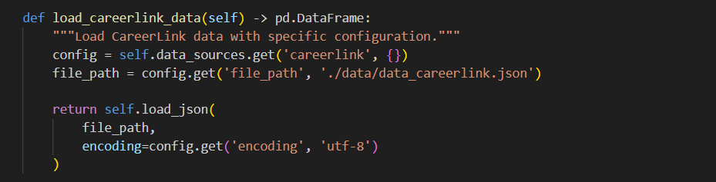
- Làm sạch và chuẩn hóa nội dung dữ liệu
Sau bước nạp dữ liệu, hệ thống thực hiện làm sạch và chuẩn hóa nội dung. Các bước xử lý bao gồm chuẩn hóa mã Unicode, loại bỏ ký tự thừa, chuẩn hóa khoảng trắng, và chuyển đổi định dạng văn bản. Đồng thời, hệ thống trích xuất thông tin quan trọng từ các trường dạng văn bản tự do, chẳng hạn như tên công việc, kỹ năng, vị trí làm việc,… Việc trích xuất được thực hiện theo các mẫu ngôn ngữ xác định trước phù hợp với dữ liệu tiếng Việt. Các trường sai lệch định dạng hoặc thiếu dữ liệu được xử lý bằng cách gán giá trị mặc định phù hợp.
Trong giai đoạn này, hệ thống cũng thực hiện các kiểm tra tính hợp lệ, ví dụ: mức lương tối thiểu không được vượt mức lương tối đa, giá trị kinh nghiệm phải nằm trong miền giá trị thực tế. Điểm chất lượng dữ liệu được tính toán dựa trên tỉ lệ đầy đủ và cảnh báo phát sinh nhằm đánh giá mức độ tin cậy của tập dữ liệu.
Ví dụ hàm xử lý nguồn data careerlink:
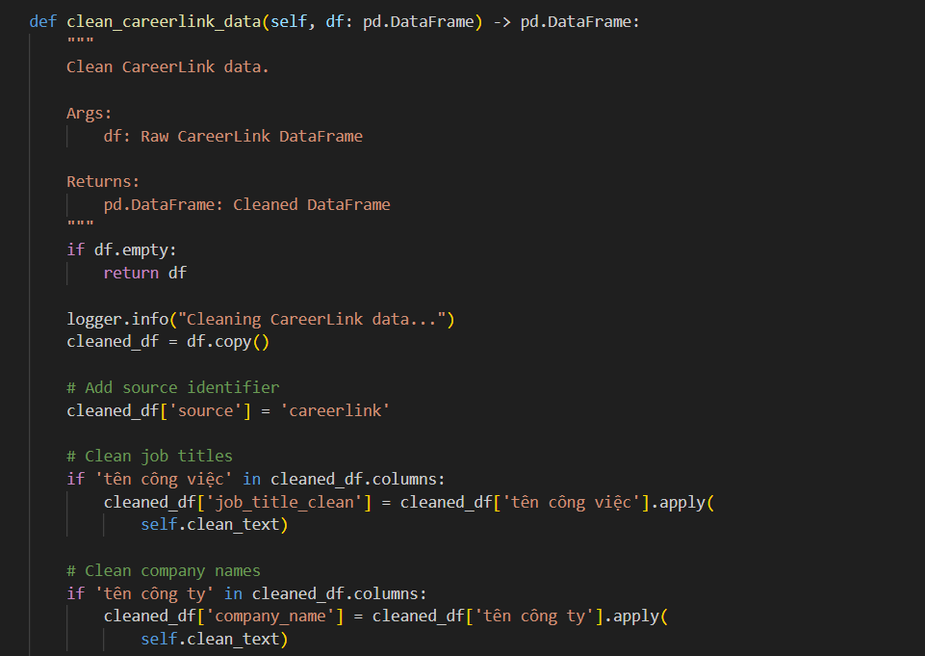
- Chuẩn hóa cấu trúc dữ liệu (Schema matching)
Do sự khác biệt trong cách đặt tên và cách tổ chức trường giữa các nguồn, hệ thống áp dụng cơ chế chuẩn hoá cấu trúc để bảo đảm dữ liệu hợp nhất không bị mất mát ngữ nghĩa. Lớp SchemaMatcher triển khai chiến lược đối sánh theo ba mức độ ưu tiên. Mức thứ nhất là đối sánh chính xác sử dụng bảng quy tắc ánh xạ được định nghĩa sẵn cho từng nguồn, trong đó mỗi trường chuẩn như tên công việc, tên công ty, địa điểm, lương, ngành nghề, mô tả, kỹ năng, kinh nghiệm, loại công việc, cấp bậc, học vấn và quyền lợi đã có danh sách tên cột tương ứng của từng nguồn.
Mức thứ hai là đối sánh theo alias khi một trường có nhiều biến thể tên gọi. Mức thứ ba là đối sánh mờ dựa trên độ tương tự chuỗi Levenshtein với ngưỡng 0,5, nhằm phát hiện các cặp trường có tên khác nhau nhưng cùng bản chất ngữ nghĩa; ngưỡng này cân bằng giữa hạn chế bỏ sót ánh xạ hợp lệ và hạn chế chấp nhận nhầm ánh xạ sai khi dữ liệu có dấu hoặc biến thể chính tả.
Sau khi xác định ánh xạ của từng nguồn, hệ thống tổng hợp thành lược đồ hợp nhất (unified schema) gồm danh sách trường chuẩn, kiểu dữ liệu kỳ vọng, bảng ánh xạ nguồn–trường và phân tích mức độ bao phủ; tỷ lệ bao phủ thể hiện số nguồn mà một trường chuẩn xuất hiện, đồng thời gắn cờ cho trường xuất hiện ở tất cả nguồn. Phần cài đặt này thể hiện trong hàm create_unified_schema với cấu trúc coverage_analysis và thống kê is_common. Kế tiếp, hệ thống đánh giá tương thích lược đồ bằng cách đo tỷ lệ nguồn có ánh xạ hợp lệ cho từng trường, tính tổng quát thành một chỉ số tương thích toàn cục, và khảo sát nhất quán kiểu dữ liệu cho mỗi trường thông qua kiểu phổ biến nhất và điểm nhất quán tương ứng; nếu chỉ số tương thích toàn cục thấp hơn ngưỡng, hệ thống sinh khuyến nghị tiền xử lý.
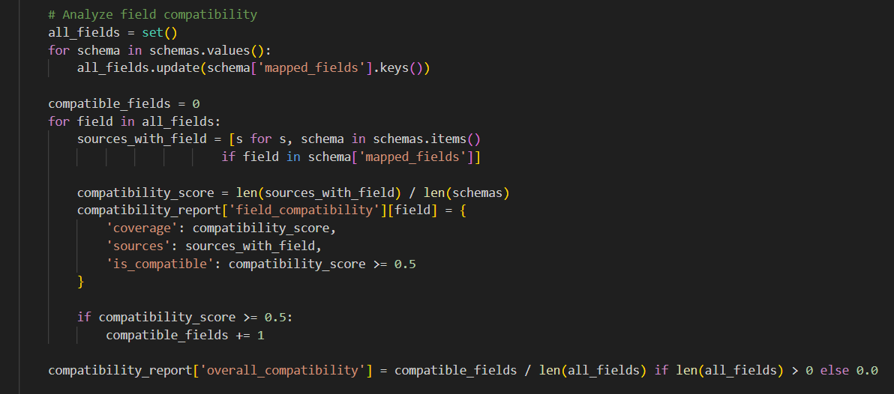
- Đối sánh bản ghi và hoà giải thực thể (Data Matching)
Sau khi cấu trúc dữ liệu đã được chuẩn hoá, hệ thống xử lý vấn đề trùng lặp và biến thể tên thực thể giữa các nguồn. Giai đoạn này gồm hai lớp đối sánh:
Lớp thứ nhất là đối sánh tuyệt đối dựa trên bộ khoá gồm các trường đã chuẩn hoá về mặt tên và nội dung, tiêu biểu là tên vị trí, tên công ty và địa điểm; thuật toán nhóm theo bộ khoá, gán cờ trùng và gán định danh nhóm trùng để phục vụ thống kê.
Lớp thứ hai là đối sánh gần đúng nhằm phát hiện các bản ghi mô tả cùng vị trí nhưng khác cách viết; cơ chế này sử dụng độ tương tự Levenshtein trung bình trên ba trường cốt lõi vừa nêu và so sánh với ngưỡng mặc định 0,8. Để kiểm soát chi phí tính toán, thuật toán áp dụng lấy mẫu khi dữ liệu rất lớn và giới hạn số phép so sánh cho mỗi bản ghi nhằm duy trì độ trễ hợp lý. Tham số hoá ngưỡng tương tự, danh sách trường fuzzy và trường yêu cầu khớp tuyệt đối được xác định ngay khi khởi tạo lớp DataMatcher, trong đó similarity_threshold mặc định là 0,8 và fuzzy_match_fields gồm ba trường then chốt dùng để tính điểm tương tự.
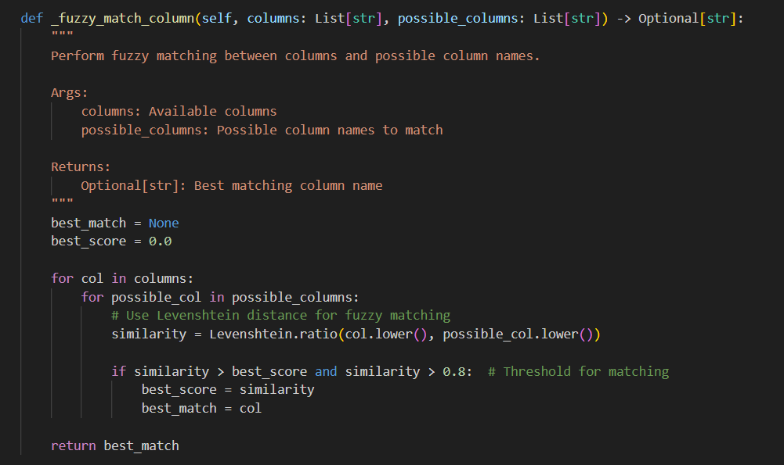
Sau khi nhóm các bản ghi tương tự, hệ thống tiến hành hoà giải thực thể bằng cơ chế canonicalization đối với doanh nghiệp và tên vị trí. Mỗi tên gốc được so sánh với tập đại diện chuẩn hiện có; nếu không có ứng viên vượt ngưỡng, tên hiện tại trở thành đại diện chuẩn mới; nếu có, tên gốc sẽ ánh xạ về đại diện đó. Giai đoạn này tạo ra bản đồ “gốc → chuẩn” cùng với thống kê số lượng thực thể chuẩn hoá; phần này xuất hiện trong báo cáo tổng hợp matching kèm theo tỷ lệ trùng lặp và tỷ lệ tương tự, đồng thời đưa ra khuyến nghị vận hành khi các tỷ lệ vượt ngưỡng cảnh báo.

- Hợp nhất và xuất dữ liệu
Dữ liệu sau khi qua các bước làm sạch, chuẩn hoá cấu trúc và hoà giải thực thể được hợp nhất thành một bảng thống nhất và xuất ra định dạng JSON. Lớp JSONExporter cung cấp phương thức ghi dữ liệu đã xử lý và ghi báo cáo matching ra tệp JSON với định dạng dễ kiểm tra và tái sử dụng; việc đặt tên tệp có đóng dấu thời gian, nhằm bảo đảm khả năng truy vết và so sánh giữa các lần chạy. Phần triển khai của bộ xuất liệu, bao gồm export_processed_data và export_matching_report, nằm trong mô-đun pipeline cùng với các lệnh in kết quả phân tích schema và matching ở giai đoạn chạy.
File xuất ra định dạng JSON như sau:
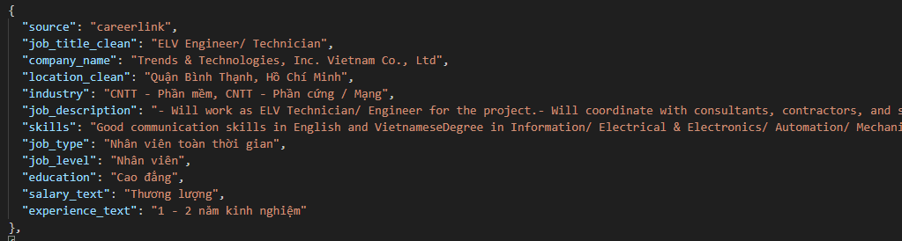
Kết thúc giai đoạn tích hợp dữ liệu, hệ thống đã hợp nhất thành công dữ liệu tuyển dụng từ ba nguồn CareerLink, Joboko và TopCV, tạo thành một tập dữ liệu thống nhất gồm 6.641 bản ghi. Trong quá trình xử lý, hệ thống phát hiện và loại bỏ 164 bản ghi trùng lặp hoàn toàn, tương ứng với khoảng 2,5% tổng số bản ghi ban đầu, đồng thời ghi nhận 56 nhóm bản ghi mô tả tương tự nhau theo cơ chế đối sánh mờ. Việc chuẩn hóa lược đồ cho thấy mức độ khác biệt đáng kể giữa cấu trúc dữ liệu của các nền tảng nguồn, thể hiện qua hệ số tương thích lược đồ ở mức 0%, điều này xác nhận tính cần thiết của quy trình schema matching để bảo đảm thống nhất ngữ nghĩa dữ liệu. Sau khi thực hiện chuẩn hóa nội dung, chuẩn hóa cấu trúc, đối sánh bản ghi và hoà giải thực thể, hệ thống thu được tập dữ liệu cuối cùng có cấu trúc ổn định, nhất quán và không trùng lặp, sẵn sàng đưa vào các pha lưu trữ phân tán và xử lý dữ liệu lớn ở các bước tiếp theo.

    - Lưu dữ liệu vào Hadoop
Dữ liệu sau khi được tích hợp sẽ được đẩy lên Hadoop và lưu vào HDFS:
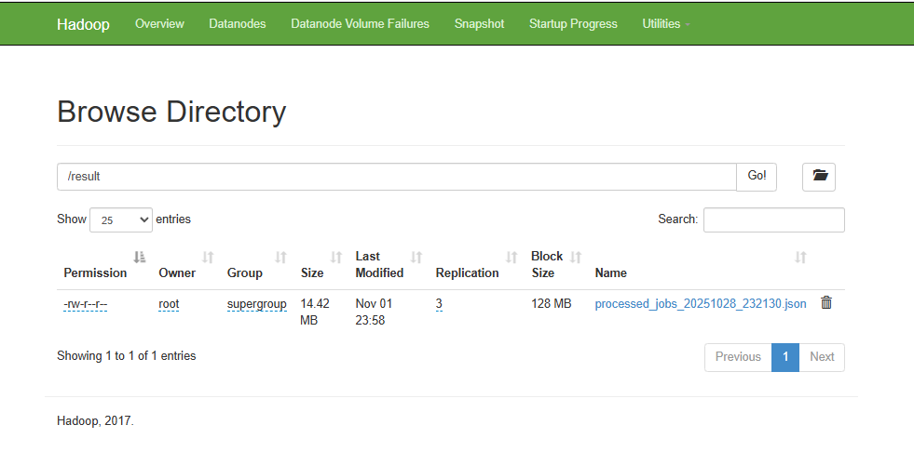

Dữ liệu được lưu trên datanode là node02
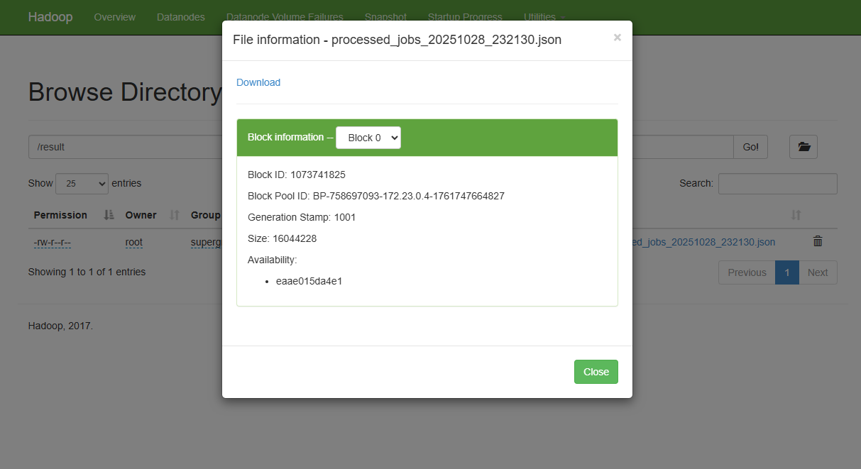

    - Lọc dữ liệu bằng Spark
Dữ liệu vừa được đẩy lên HDFS mới chỉ là dữ liệu thô, ta cần trích xuất, tiền xử lý để mang loại bỏ thông tin dư thừa giúp tối ưu khả năng lưu trữ cũng như mang lại những tri thức, những góc nhìn có ý nghĩa về dữ liệu đối với người dùng.
Định nghĩa 1 schema để đọc tại Spark khi Hadoop tạo 1 dataframe:
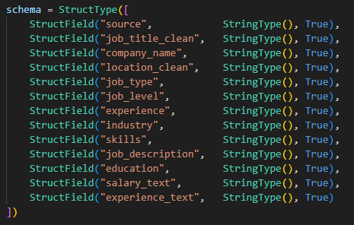

Một dataframe raw_recruit_df với schema đã được định nghĩa như trên được tạo ra từ dữ liệu lưu trong các file json đã được lưu trong Hadoop. Nhưng mà raw_recruit_df vẫn chỉ là 1 dataframe với dữ liệu thô. Từ raw_recruit_df, Spark sẽ trích xuất thông tin để tạo ra một dataframe với các trường dữ liệu bao gồm :
- JobLanguages: một mảng gồm tên các ngôn ngữ lập trình mà công ty tuyển dụng yêu cầu.
- Languages: một mảng gồm tên các các ngoại ngữ mà công ty tuyển dụng yêu cầu
- Province: Một mảng gồm tên các tỉnh thành của nơi làm việc
- DesignPatterns: Một mảng các design parttern mà công ty yêu cầu
- Salary_min, salary_max, salary_avg, experience
Các trường thông tin trên được trích xuất theo cùng một cách là tìm các xâu trong dữ liệu gốc mà khớp với các xâu được định nghĩa sẵn (gọi là các pattern) tương ứng với mỗi trường.
Ví dụ, với trường DesignPatterns:
Trường JobLanguages
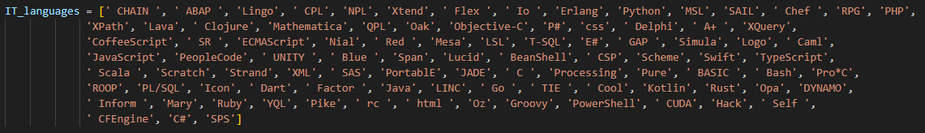
Đối với trường salary_min và salary_max thì việc làm sạch dữ liệu sẽ phức tạp hơn. Bởi vì mức lương được biểu diễn dưới nhiều hình thức khác nhau như là 1000$-2000$, 12 triệu - 15 triệu hoặc “Thương lượng”. Vì vậy hệ thống sẽ đồng nhất lương theo đơn vị triệu VNĐ, còn một số trường hợp cá biệt chỉ hiển thị khoảng số như 1000-2000 thì cần phải xử lí sao cho giá trị số lấy ra dưới 1 triệu thì đó sẽ là tiền Đô còn trên 1 triệu thì đó là VNĐ
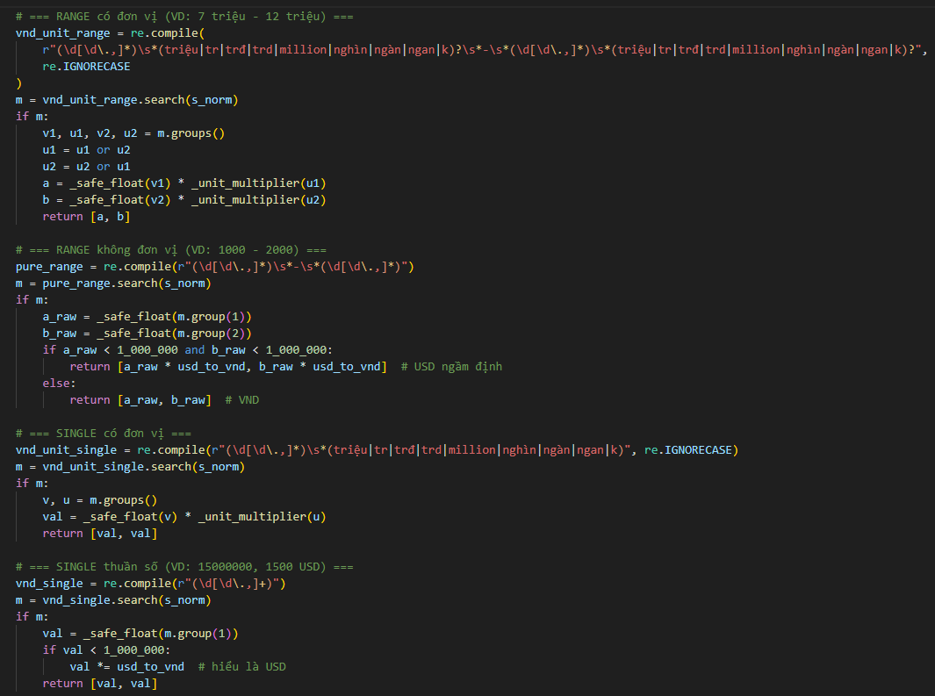
Sau đó ta tiến hành xử lý để tạo ra một dataframe mới nhằm đẩy lên Elasticsearch và Kibana để phân tích đồng thời lưu trữ phần đã xử lý vào lại Hadoop
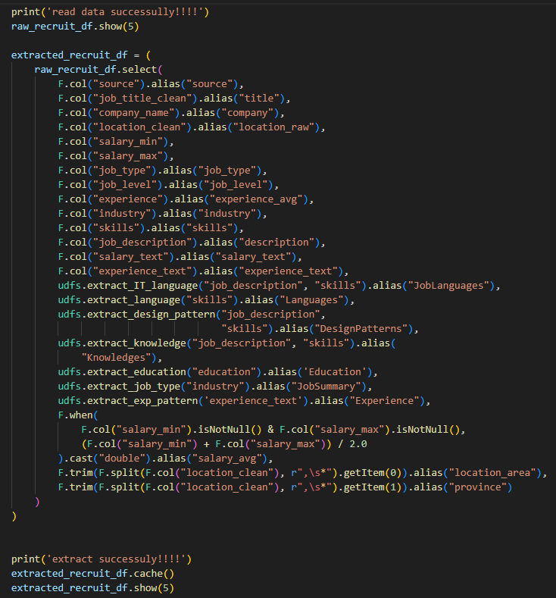
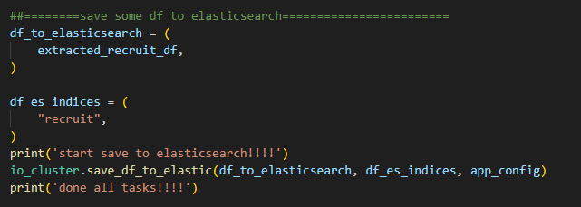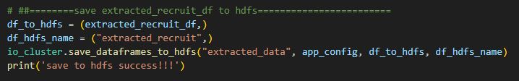
    - Biểu diễn dữ liệu bằng Kibana

Dữ liệu sau khi được xử lý và lưu trữ trên Elasticsearch được trực quan hóa bằng Kibana nhằm cung cấp góc nhìn trực quan, hỗ trợ phân tích xu hướng thị trường việc làm ngành CNTT tại Việt Nam. Nhóm xây dựng dashboard có tên “Vietnam IT Job Market Analytics Dashboard” nhằm cung cấp cái nhìn tổng thể về nhu cầu nhân lực IT, kỹ năng được yêu cầu, mức lương theo kinh nghiệm, nhóm kỹ năng và khu vực tuyển dụng. Dashboard được thiết kế gồm các chỉ số tổng quan và nhiều biểu đồ trực quan hóa khác nhau.

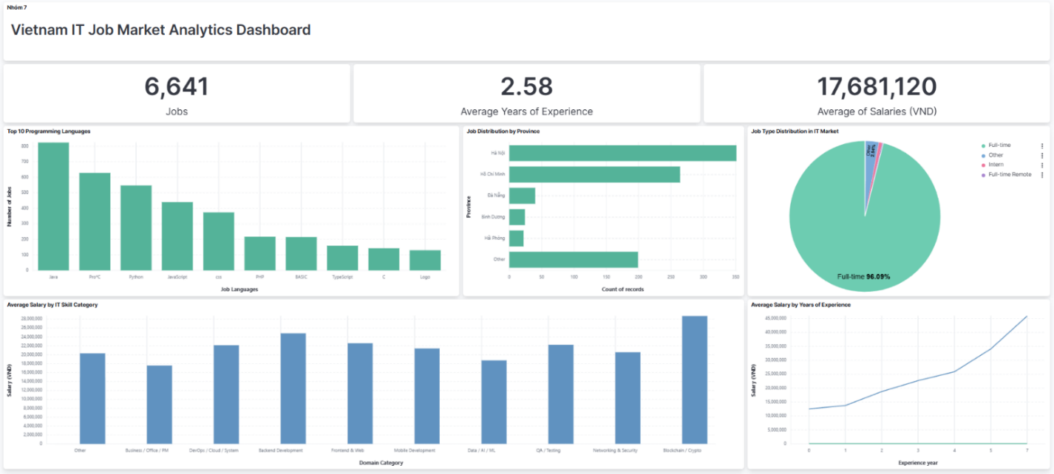

Dashboard cung cấp các chỉ số tổng quan, bao gồm số lượng tin tuyển dụng, số năm kinh nghiệm trung bình và mức lương trung bình. Kết quả cho thấy hệ thống thu thập được tổng cộng 6.641 tin tuyển dụng hợp lệ, mức kinh nghiệm trung bình của các vị trí là 2,58 năm và mức lương trung bình ước tính khoảng 17,68 triệu đồng mỗi tháng. Những chỉ số này phản ánh thực tế rằng phần lớn các doanh nghiệp đang tuyển dụng nhóm nhân sự junior đến middle level, thay vì vị trí senior, trong giai đoạn khảo sát.

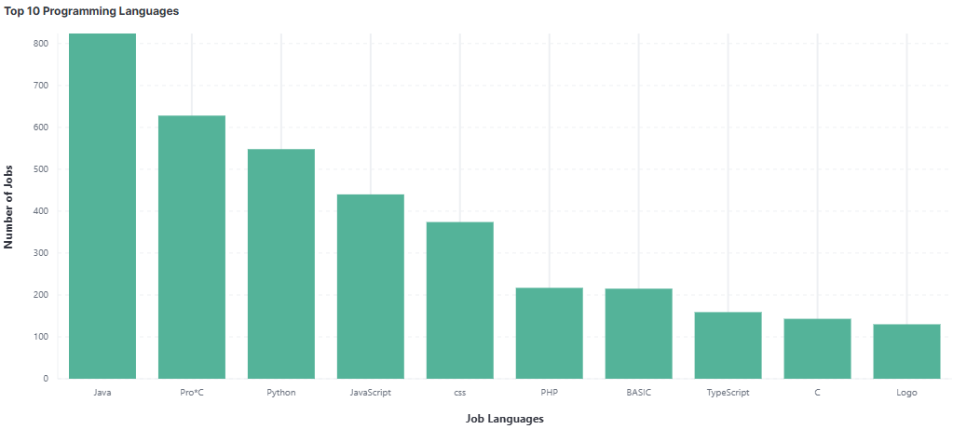

Để phân tích nhu cầu về kỹ năng lập trình, nhóm xây dựng biểu đồ thể hiện tần suất xuất hiện của các ngôn ngữ lập trình trong tin tuyển dụng. Kết quả cho thấy Java là ngôn ngữ được yêu cầu nhiều nhất, tiếp theo là Pro*C, Python và JavaScript. Các ngôn ngữ này phần lớn phục vụ cho các hệ thống doanh nghiệp, backend và xử lý dữ liệu. Các công nghệ khác như TypeScript, C hay Go xuất hiện với tần suất thấp hơn, thể hiện xu hướng phát triển nhưng chưa chiếm tỷ trọng chính trong thị trường lao động tại thời điểm khảo sát.

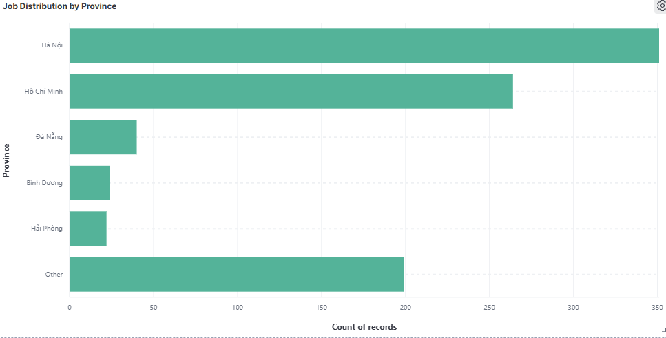

Đối với yếu tố địa lý, biểu đồ phân bố việc làm theo tỉnh thành ghi nhận Hà Nội và TP. Hồ Chí Minh là hai trung tâm có nhu cầu nhân lực IT lớn nhất, chiếm phần lớn số tin tuyển dụng. Đà Nẵng, Bình Dương và Hải Phòng chiếm tỷ lệ nhỏ hơn nhưng vẫn thể hiện xu hướng mở rộng cơ hội việc làm IT ra các tỉnh thành ngoài trung tâm kinh tế lớn.

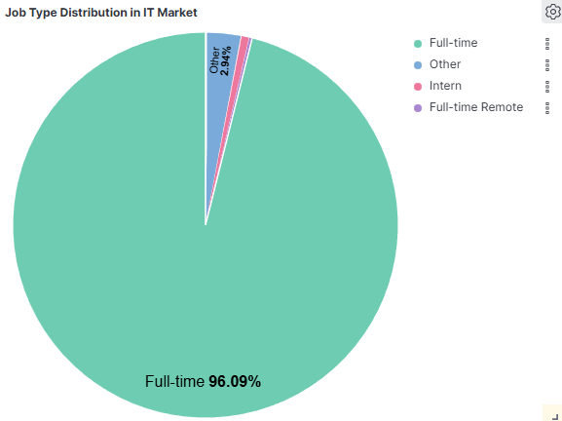

Bên cạnh đó, biểu đồ phân loại hình công việc cho thấy hơn 96% vị trí là full-time, trong khi các vị trí remote hay internship chiếm tỷ lệ rất nhỏ. Điều này phản ánh mô hình làm việc phổ biến tại Việt Nam vẫn thiên về làm việc trực tiếp tại văn phòng, đặc biệt đối với lĩnh vực phát triển phần mềm.

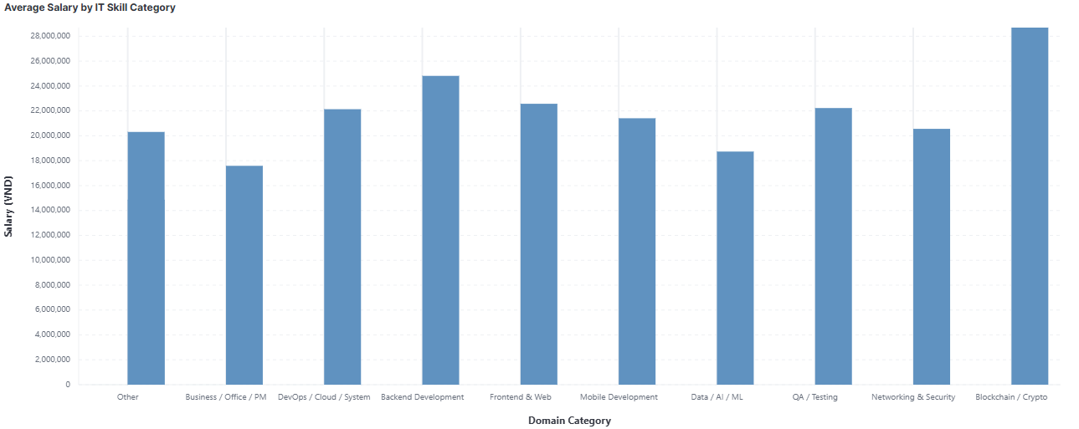

Để đánh giá mối tương quan giữa kỹ năng chuyên môn và mức thu nhập, nhóm thực hiện thống kê mức lương trung bình theo từng nhóm kỹ năng. Kết quả chỉ ra rằng nhóm Blockchain/Crypto có mức lương cao nhất, tiếp theo là Backend Development và DevOps/System. Trong khi đó, nhóm Data/AI/ML có mức lương trung bình thấp hơn, phần lớn do sự xuất hiện nhiều vị trí fresher và junior trong lĩnh vực này tại thời điểm thu thập dữ liệu.

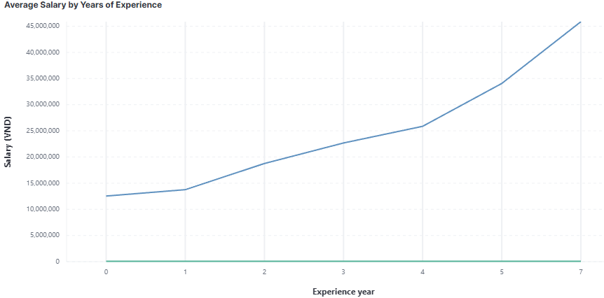

Cuối cùng, biểu đồ mức lương theo số năm kinh nghiệm cho thấy thu nhập tăng ổn định theo kinh nghiệm làm việc. Đặc biệt, mức tăng trở nên rõ rệt từ mốc 2–3 năm kinh nghiệm trở đi và tăng mạnh ở nhóm từ 5 năm trở lên, phản ánh sự khan hiếm nhân sự cấp mid-senior và senior trong thị trường CNTT Việt Nam.

Thông qua hệ thống trực quan hóa dữ liệu bằng Kibana, nhóm đã có thể quan sát, phân tích và rút ra được những đặc điểm đáng chú ý của thị trường việc làm CNTT tại Việt Nam, từ đó cho thấy hiệu quả của pipeline xử lý dữ liệu lớn sử dụng Hadoop, Spark và Elasticsearch. Việc trực quan hóa góp phần giúp việc phân tích trở nên trực quan, dễ hiểu và hỗ trợ rút ra các kết luận về xu hướng tuyển dụng, kỹ năng cần thiết và mức thu nhập tương ứng trong lĩnh vực công nghệ thông tin.

CHƯƠNG 3: NHẬN XÉT, ĐÁNH GIÁ VÀ HƯỚNG PHÁT TRIỂN

Nhận xét, đánh giá
Hệ thống đã thể hiện rõ ưu điểm của một nền tảng xử lý Big Data, bao gồm khả năng tích hợp, lưu trữ, tìm kiếm và trực quan hóa lượng dữ liệu lớn từ nhiều nguồn khác nhau. Đồng thời, hệ thống có khả năng mở rộng linh hoạt khi tài nguyên hiện tại trở nên hạn chế, cũng như duy trì hoạt động ổn định nhờ cơ chế chịu lỗi trong môi trường phân tán. Những yếu tố này cho thấy tính ưu việt của mô hình Big Data so với các hệ thống xử lý dữ liệu truyền thống, đặc biệt trong bối cảnh dữ liệu có tính chất đa dạng, biến động nhanh và đến từ nhiều nguồn khác nhau.
Tuy vậy, hệ thống vẫn tồn tại một số hạn chế. Phần xử lý tích hợp và làm sạch dữ liệu được triển khai chủ yếu bằng Python thuần, chưa khai thác triệt để khả năng phân tán dữ liệu và tối ưu hóa của Apache Spark. Việc chưa chuyển các tác vụ như chuẩn hóa dữ liệu, ánh xạ lược đồ và đối sánh thực thể lên Spark khiến hệ thống chưa phát huy hết tiềm năng xử lý song song, dẫn đến thời gian xử lý còn phụ thuộc vào hiệu năng của một máy đơn. Điều này được thể hiện rõ trong giai đoạn tích hợp, nơi khối lượng dữ liệu lớn hơn sẽ dẫn tới độ trễ cao nếu không đưa các thao tác transform, deduplicate và entity resolution lên Spark.
Ngoài ra, lượng dữ liệu thu thập trong thử nghiệm còn tương đối nhỏ, đủ để xử lý hiệu quả trên máy cục bộ mà chưa buộc phải sử dụng hạ tầng phân tán. Một số bước vẫn yêu cầu thao tác thủ công (chạy script, xuất dữ liệu thủ công, giám sát pipeline), dẫn đến quy trình chưa hoàn toàn tự động hoá và có thể làm gián đoạn luồng xử lý khi mở rộng quy mô. Những hạn chế này cho thấy cần tiếp tục tối ưu hóa pipeline, đặc biệt ở các bước tích hợp và xử lý dữ liệu đầu vào.

Hướng phát triển
Trong tương lai, hệ thống có thể được mở rộng theo một số hướng nhằm nâng cao hiệu năng và mức độ tự động hóa. Trước hết, cần chuyển các tác vụ tiền xử lý dữ liệu bao gồm chuẩn hóa, ánh xạ lược đồ, loại trùng lặp và đối sánh thực thể sang Spark hoặc Spark SQL để khai thác toàn bộ năng lực xử lý song song, đặc biệt khi dữ liệu tăng theo quy mô thực tế của thị trường lao động. Bên cạnh đó, sử dụng Spark Streaming để xử lý luồng dữ liệu thu thập theo thời gian thực sẽ giúp hệ thống thích ứng nhanh với thông tin mới, hỗ trợ phân tích xu hướng tuyển dụng tức thời.
Tốc độ thu thập dữ liệu cũng cần được cải thiện thông qua lập trình đa luồng, kết hợp với Selenium trong các trường hợp cần xử lý nội dung động hay tải dữ liệu sau cuộn trang. Song song đó, việc tự động hóa toàn bộ pipeline từ crawling, làm sạch, tích hợp đến lưu trữ sẽ giúp hệ thống vận hành ổn định, giảm sự can thiệp thủ công và nâng cao tính tin cậy.
Cuối cùng, hệ thống có thể bổ sung các phương pháp nâng cao như kỹ thuật entity resolution dựa trên embedding ngôn ngữ, mô hình hóa metadata để tăng độ chính xác mapping schema, và triển khai cơ chế đánh giá chất lượng dữ liệu theo tiêu chuẩn dữ liệu doanh nghiệp (data quality metrics). Những cải tiến này không chỉ giúp tối ưu quy trình xử lý mà còn nâng cao giá trị phân tích của dữ liệu trong các ứng dụng thực tiễn.

3.3 Phần trăm đóng góp

Họ và tên | Đóng góp
Vũ Thùy Linh | 30%
Nguyễn Lê Hùng | 30%
Ngô Hoàng Xuân Hải | 10%
Nguyễn Thùy Dương | 30%

DANH MỤC TÀI LIỆU THAM KHẢO

    - https://demanejar.github.io/posts/mode-in-spark/
    - Bài giảng “Tích hợp và xử lý dữ liệu lớn” – TS. Trần Văn Đặng
    - https://www.youtube.com/watch?v=dLTI2HN9Ejg
    - https://hadoop.apache.org/docs/r1.2.1/hdfs_design.html
    - https://viblo.asia/p/tim-hieu-ve-hadoop-bJzKmOBXl9N
    - https://viblo.asia/p/tim-hieu-ve-apache-spark-ByEZkQQW5Q0
    - https://www.youtube.com/watch?v=mafw2-CVYnA
    - https://www.youtube.com/watch?v=hRtInGQhBxs&list=PLJlKGwy- 7Ac6ASmzZPjonzYsV4vPELf0x
    - https://xuanthulab.net/gioi-thieu-va-cai-dat-elasticsearch-va-kibana-bang- docker.html
    - Giáo trình “Tổng quan về dữ liệu lớn (Big Data)” – Ks. Nguyễn Công Hoan – Trung Tâm Thông Tin Khoa học thống kê (Viện KHTK)

